Выставка одной книги «Таинственный цветок»
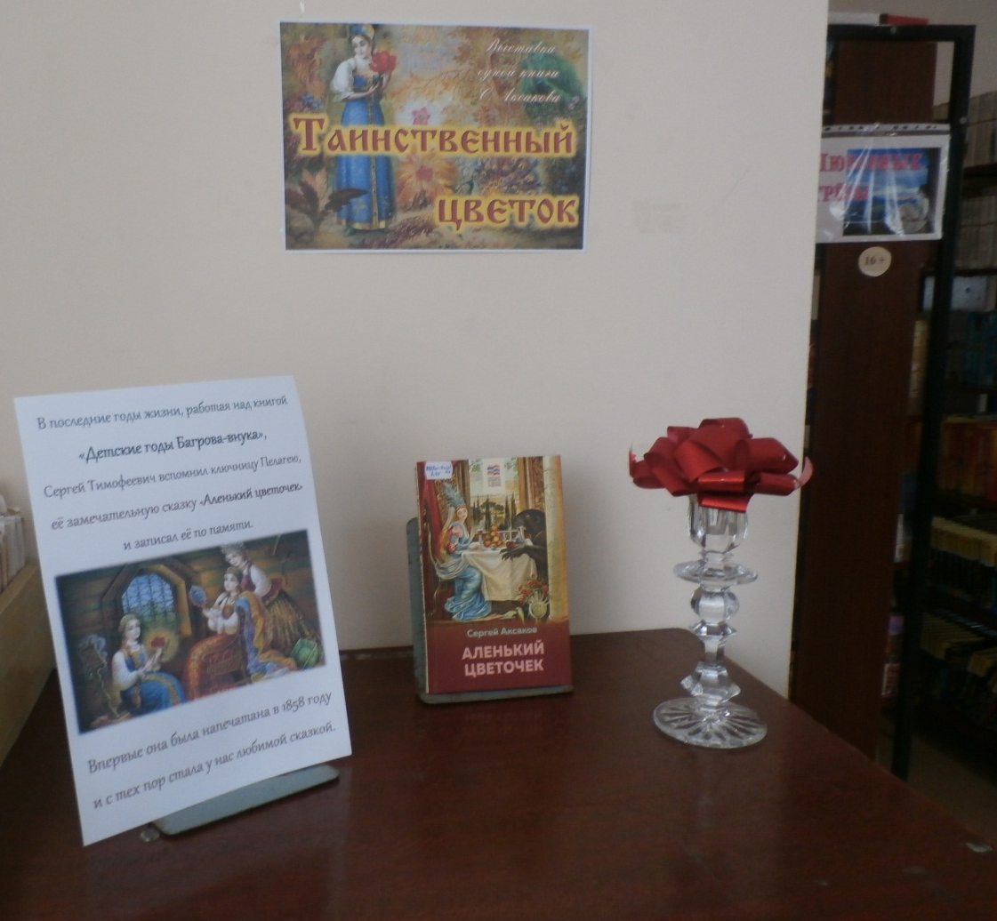

Для наших читателей в библиотеке была оформлена выставка одной книги «Таинственный цветок» русского писателя Сергея Тимофеевича Аксакова. Цель выставки – привлечь внимание юных читателей к забытому, хорошему и доброму чтению. В наше современное время – время нанотехнологий, дети не знают русских, детских сказок и это очень печально.
Сказка, рассказанная автором, учит тому, что человек определяется не внешностью, а чувствами и поступками, а аленький цветочек становится символом любви и преданности.

